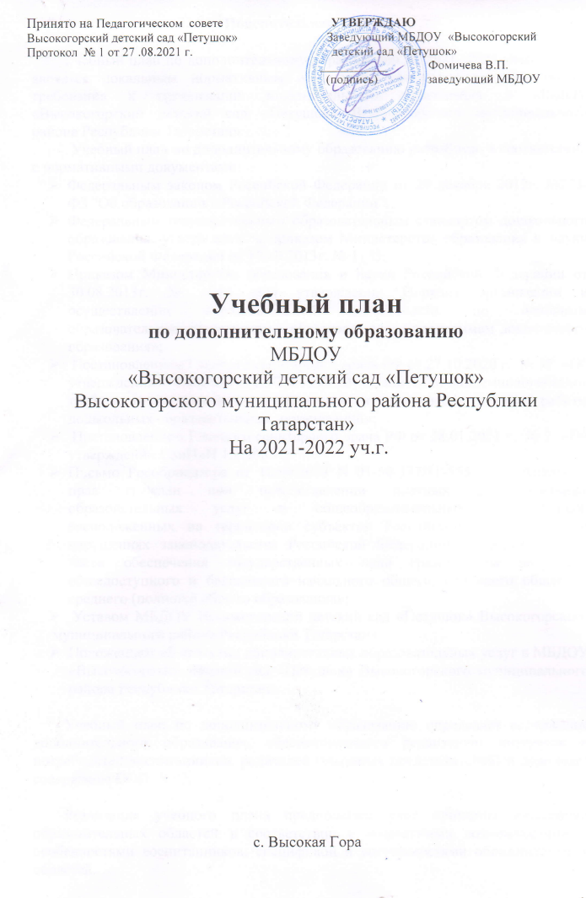

Пояснительная записка

Учебный план по дополнительному образованию на 2021- 2022 учебный год является локальным нормативным документом, регламентирующим общие требования к организации дополнительного образования в МБДОУ «Высокогорский детский сад «Петушок» Высокогорского муниципального района Республики Татарстан»
Учебный план по дополнительному образованию разработан в соответствии с нормативными документами:
- Федеральным законом Российской Федерации от 29 декабря 2012г. №273-ФЗ "Об образовании в Российской Федерации";
- Федеральным государственным образовательным стандартом дошкольного образования, утвержденным приказом Министерства образования и науки Российской Федерации от 17.10.2013г. № 1155;
- Приказом Министерства образования и науки Российской Федерации от 30.08.2013г. № 1014 «Об утверждении Порядка организации и осуществлении образовательной деятельности по основным образовательным программам – образовательным программам дошкольного образования»;
- Постановлением Главного санитарного врача РФ от 27.10.2020 г. № 32 «Об утверждении СанПиН 2.3/2.4.3590-20 Санитарно-эпидемиологические требования к устройству, содержанию и организации режима работы дошкольных образовательных организаций»;
- Постановлением Главного санитарного врача РФ от 28.01.2021 г. № 2 «Об утверждении СанПиН 1.2.3685-21
- Письмо Рособрнадзора от 10.09.2013 N 01-50-377/11-555 «О соблюдении прав граждан при предоставлении платных дополнительных образовательных услуг в общеобразовательных организациях, расположенных на территории субъектов Российской Федерации и о нарушениях законодательства Российской Федерации об образовании в части обеспечения государственных прав граждан на получение общедоступного и бесплатного начального общего, основного общего и среднего (полного) общего образования»;
- Уставом МБДОУ Высокогорский детский сад «Петушок» Высокогорского муниципального района Республики Татарстан»
- Положением об оказании дополнительных образовательных услуг в МБДОУ «Высокогорский детский сад «Петушок» Высокогорского муниципального района Республики Татарстан»

Учебный план по дополнительному образованию определяет содержание дополнительного образования, обеспечивающего реализацию интересов и потребностей воспитанников, родителей (законных представителей) и дополняет содержание ООП ДОУ.

Реализация учебного плана предполагает учет принципа интеграции образовательных областей в соответствии с возрастными возможностями и особенностями воспитанников, спецификой и возможностями образовательных областей.

Учебный план по дополнительному образованию обсуждается и принимается Педагогическим советом и утверждается приказом заведующего детским садом.

Основной задачей дополнительного образования является формирование потребности ребенка в познании, физической активности, творческой реализации, что является необходимым условием полноценного развития личности ребенка, и в значительной мере облегчит переход из детского сада в школу, сохранит и разовьет интерес к познанию в условиях школьного обучения.

На современном этапе обучение в начальной школе ведется по развивающим образовательным программам. Для успешного овладения содержанием этих программ, будущему первокласснику необходимо владеть базовыми знаниями и умениями. Интеллектуальная готовность ребенка к школе (наряду с эмоционально психологической и физической готовностью) является приоритетной для успешного обучения.
Успешное освоение программ начальной школы зависит от подготовки дошкольников. Одно из таких условий – готовность к овладению грамотой, которая включает в себя овладение ребенком звукобуквенным, звукослоговым и лексико-синтаксическим анализом и синтезом до поступления в школу. Дополнительная программа «АБВГДейка» по подготовке к обучению грамоте на основе современных методик, направлена на развитие речи детей, формирование предпосылок учебной деятельности, развитие познавательных способностей, овладение навыками чтения, подготовку к обучению грамоте, посредством чего создается прочная основа для успешного изучения русского языка в школе.
Введение дополнительного образования в средней группе «Занимательная математика» направлено на достижение следующих целей: интеллектуального развития детей (формирование элементарных математических представлений, целостной картины мира, расширение кругозора), познавательных интересов через познавательно-исследовательскую и продуктивную деятельности, способность решать поставленные задачи, что также в дальнейшем необходимо для подготовки детей к обучению в школе.

Развитие интеллектуальных и мыслительных процессов необходимо начинать с развития движения рук, а в частности с развития движений в пальцах кисти. Это связано с тем, что развитию кисти руки принадлежит важная роль в формировании головного мозга, его познавательных способностей, становлению речи. Значит, чтобы развивался ребенок и его мозг, необходимо тренировать руки. И задача педагогов - заинтересовать ребёнка художественной деятельностью, пробудить желание к созданию различных поделок, развить важнейшие психические процессы: воображение, мышление и др., помочь овладеть простыми ручными операциями, развивать познавательные, творческие и художественные способностей детей в процессе продуктивной деятельности через активизацию мелкой моторики пальцев и кистей рук, создавать условия для развития творческой активности детей, чтобы развить у него разнообразные способности, подготовить ребёнка к обучению в школе. Этому способствуют занятия продуктивной художественной деятельностью в «Сделай сам».

Приобщить ребенка к самостоятельному решению коммуникативных задач на английском языке в рамках изученной тематики; формировать у воспитанников речевую, языковую, социокультурную компетенцию; научить элементарной диалогической и монологической речи; развивать мышление, память, воображение, волю; расширять кругозор, формировать мотивацию к познанию и творчеству;– все эти задачи решаются посредством программы ««English and кids» (английский).

Дошкольный период является сензитивным для развития многих психических процессов. Для обеспечения полноценного формирования познавательных качеств дошкольников, в том числе общей культуры, развитие физических, интеллектуальных и личностных качеств с приоритетным направлением познавательно-речевого развития; предпосылок учебной деятельности, обеспечивающих социальную успешность, сохранение психологического здоровья детей дошкольного возраста, необходимо создание условий для раскрытия потенциальных возможностей ребенка. Этому способствуют занятия с детьми по дополнительным образовательным программам «Мир в моей ладошке» в средней группе, «Сказка на ладошке» в младшей группе и «Нейроигралочка» в подготовительной группе. Особое внимание уделяется развитию познавательных процессов, личностной и эмоциональной сфер, коммуникативных умений, воли и интеллекта.

С целью расширения кругозора детей и развития их творческих способностей в ДОУ организованы дополнительные образовательные услуги по программам дополнительного образования:
1. «Занимательная математика» - руководитель кружка воспитатель МБДОУ «Петушок» Абдрахманова Адиля Хаматовна
2. «English and кids» (английский) - руководитель кружка внештатный сотрудник МБДОУ «Петушок» Закирова Гузель Рамилевна.
3. «Сделай сам» - руководитель кружка воспитатель МБДОУ «Петушок» Качалова Янина Александровна
4. «Нейроигралочка» - руководитель кружка учитель-логопед МБДОУ «Петушок» Куклина Ольга Михайловна
5. «Мир в моей ладошке»- руководитель кружка учитель-логопед МБДОУ «Петушок» Куклина Ольга Михайловна
6. «Сказка на ладошке»- руководитель кружка учитель-логопед МБДОУ «Петушок» Куклина Ольга Михайловна
7. «АБВГДейка»- руководитель кружка воспитатель МБДОУ «Петушок» Николаева Елена Михайловна

Учебный план по дополнительному образованию

МБДОУ детского сада «Петушок»

на 2021 – 2022 учебный год.

№п/п | Дополнительная образовательная деятельность | Количество часов в неделю/год
№п/п | Дополнительная образовательная деятельность | Младшая  группа | Средняя  группа | Старшая  группа | Подготови -тельная  группа
 | «Занимательная математика» |  | 1/28
 | «English and кids» (английский) |  | 2/56 | 2/56 | 2/56
 | «Сделай сам» |  | 1/28 | 1/28 | 1/28
 | «Нейроигралочка» |  |  | 1/28 | 1/28
 | «Мир в моей ладошке» |  | 1/28
 | «Сказка на ладошке» | 1/28
 | «АБВГДейка» |  |  |  | 1/28

Образовательный период по дополнительному образованию с 01.11.2021г. по 31.05.2022г.

Начало дополнительной образовательной деятельности во второй половине дня с 15.20.

Занятия по дополнительному образованию для детей в возрасте от 3 до 7 лет организуются 1/2 раза в неделю. Длительность занятий зависит от возраста детей и составляет:

-в младшей группе – 15 мин.

- в средней группе - 20 мин.,

- в старшей группе - 25 мин.,

- в подготовительной группе – 30-35 мин.

Режим дополнительной образовательной деятельности
на 2021- 2022 учебный год

Дополнительная образовательная деятельность | Возраст детей | Дни недели | Ф.И. О. педагога | Продолжи-тельность
«Занимательная математика»  Направление:  познавательное развитие  Цель – создание условий для расширения кругозора их математических представлений. | Средняя группа | Понедельник  15.30 – 15.50 | Абдрахманова А.Х | 1 раз в неделю  20 мин.
«English and кids» (английский)  Направление:  познавательное  развитие  Цель – научить элементарной диалогической и монологической речи. | Подготовительная и старшая группы (совместно) | Понедельник 15.30 - 16.00  Четверг  16.40 -17.10 | Закирова Г.Р. | 2 раза в неделю  30 мин.
 | Средняя группа | Среда  15.30-15.50  Четверг  15.30-15.50 | Закирова Г.Р. | 2 раза в неделю  20 мин.
«Сделай сам»  Направление:  художественно-эстетическое  Цель - творческое развитие | Средняя группа | Пятница  15.30-15.50 | Качалова Я.А. | 1 раз в неделю  20мин.
 | Старшая группа | Вторник  15.30-15.55 | Качалова Я.А. | 1 раз в неделю  25 мин.
 | Подготовительная группа | Среда  15.30-16.00 | Качалова Я.А. | 1 раз в неделю  30 мин.
«Нейроигралоч-ка»  Направление:  физкультурно-спортивное  Цель –повышение обучаемости ребенка, улучшение физической формы. | Подготовительная группа «Сказка» | Среда  16.30-17.05  (1 подгр.)  Четверг  15.30-16.05  (2 подгр.)  16.30-17.05  (3 подгр.) | Куклина О.М. | 1 раз в неделю  35 мин.
 | Подготовительная группа «Солнышко» | Среда  15.30-16.05 | Куклина О.М. | 1 раз в неделю  35 мин.
«Мир в моей ладошке»  Направление:  социально-гуманитарное  Цель - развитие логического мышления,  подготовка детей к грамотному письму. | Средняя группа | Вторник  15.25-15.55  (первая подгруппа)  16.20-16.50  (вторая подгруппа) | Куклина О.М. | 1раз в неделю  30 мин.
«Сказка на ладошке»  Направление: познавательное развитие, речевое развитие  Цель - развивать у малышей познавательные процессы. | Младшая группа | Понедельник  15.25-15.55  (1 подгруппа)  16.15-16.45  (2 подгруппа) | Куклина О.М. | 1 раз в неделю  30 мин.
«АБВГДейка»  Направление:  социально-гуманитарное  Цель - активизировать речевое развитие детей посредством игровой деятельности. | Подготовительная группа | Вторник  15.20-15.50 | Николаева Е.М. | 1 раз в неделю  30 мин.

